Antilles 2006 Exercice n°2 : ANALYSE D’UN LAIT (6,5 points)

Les parties 1. et 2. de cet exercice sont indépendantes et peuvent être traitées séparément.

On se propose de déterminer les masses en ions chlorure et en acide lactique présents dans un lait.

1. DOSAGE PAR CONDUCTIMÉTRIE.

1.1. On prélève un volume V₀ = 20,0 mL de lait (solution S₀) et on les introduit dans une fiole jaugée de volume V_{S} = 100,0 mL.
On complète avec de l’eau distillée et on homogénéise pour obtenir une solution S, de concentration C_{S}. Quel rapport existe entre la concentration C₀ de la solution S₀ et la
concentration C_{S} de la solution S ?

1.2. On verse un volume V₁ = 10,0 mL de la solution S dans un bécher et on y ajoute environ 250 mL d’eau distillée. Indiquer précisément le protocole à suivre pour prélever 10,0 mL de solution
S (matériel utilisé, manipulations à effectuer).

1.3. On plonge ensuite dans le bécher une cellule conductimétrique.
Initialement et après chaque ajout, mL par mL, d’une solution aqueuse de nitrate d’argent
(Ag⁺_{(aq)} + NO₃–_{(aq)}) de concentration C₂ = 5,00×10⁻³ mol.L⁻¹ on détermine la conductivité du
milieu réactionnel.
Indiquer, sur un schéma annoté, le dispositif expérimental à mettre en place.

Le suivi conductimétrique du dosage permet d’obtenir la courbe d’évolution de la conductivité σ du milieu réactionnel en fonction du volume V₂ de la solution de nitrate d’argent versé (document N°1 donné en ANNEXE N°2, à rendre avec la copie). La transformation chimique, rapide, met
uniquement en jeu les ions chlorure et les ions argent selon l’équation de réaction :

Ag⁺_{(aq)} + Cl–_{(aq)} = AgCl_{(s)}

Rappel : Le chlorure d’argent AgCl est un solide blanc, pratiquement insoluble dans l’eau, qui noircit
à la lumière.

1.4. Quelle est l’origine de la conductivité initiale de la solution ?

1.5. En utilisant les valeurs des conductivités molaires ioniques données ci-dessous, interpréter la variation de la valeur de la conductivité σ du milieu réactionnel au cours du dosage.
À 25°C : λ(Cl–_{(aq)}) = 76,3×10⁻⁴ m².S.mol⁻¹
λ(NO₃–_{(aq)}) = 71,4×10⁻⁴ m².S.mol⁻¹
λ(Ag⁺_{(aq)}) = 61,9×10⁻⁴ m².S.mol⁻¹

1.6. Quel événement correspond au point particulier apparaissant sur la courbe σ = f(V₂) ?
1.7. Déterminer, en utilisant cette courbe, le volume V_{2E} de solution de nitrate d’argent versé à l’équivalence.

1.8. Quelle est à l’équivalence la relation entre la quantité de matière en ions argent introduits et la quantité de matière en ions chlorure initialement présents ?

1.9. En déduire la concentration molaire C_{S} en ions chlorure initialement présents dans la solution S, puis celle C₀ dans le lait.

1.10. La masse d’ions chlorure présents dans un litre de lait doit être comprise entre 1,0 g et 2,0 g.
Calculer la masse d’ions chlorure présents dans le lait étudié et conclure.

Donnée : masse molaire des ions chlorure : M(Cl–) = 35,5 g.mol⁻¹.

2. DOSAGE DE L’ACIDE LACTIQUE

Un lait frais ne contient pas d’acide lactique. En vieillissant, le lactose présent dans le lait se
transforme en acide lactique, noté par la suite HA.
On dose l’acide lactique, considéré comme le seul acide présent dans le lait étudié, par une solution d’hydroxyde de sodium : Na⁺_{(aq)} + HO–_{(aq)} (soude) de concentration C_{B} = 5,00×10⁻² mol.L⁻¹.

On prélève un volume V_{A} = 20,0 mL de lait que l’on place dans un bécher et on suit l’évolution du pH
en fonction du volume V_{B} de soude versé.

2.1. Écrire l’équation de la réaction qui se produit lors du mélange. Quelles caractéristiques doit présenter cette réaction pour être adaptée à un dosage ?

2.2. Exprimer puis calculer la constante de réaction K correspondante. Conclure.

Données : couples acide/base : H₂O/HO–_{(aq)} : pK_{A1} = 14,0
H₃O⁺/H₂O : pK_{A2} = 0,0
HA_{(aq)}/A–_{(aq)} : pK_{A3} = 3,9

On obtient les valeurs données dans le tableau suivant :

V_{B} (mL) | 0 | 2,0 | 4,0 | 6,0 | 8,0 | 10 | 11 | 11,5 | 12 | 12,5 | 13 | 14 | 16
pH | 2,9 | 3,2 | 3,6 | 3,9 | 4,2 | 4,6 | 4,9 | 6,3 | 8,0 | 10,7 | 11,0 | 11,3 | 11,5

2.3. En utilisant un diagramme de prédominance, déterminer quelle est, entre HA_{(aq)} et A–_{(aq)} l’espèce chimique prédominante au début du dosage.

2.4. Pour quel volume de soude versé, HA_{(aq)} et A–_{(aq)} sont-elles présentes en quantités égales ?

2.5. Le tracé du graphe représentant l’évolution du pH en fonction du volume de soude versé montre que l’équivalence acide base est atteinte pour un volume de soude V_{B} = 12,0 mL.
En déduire la quantité de matière d’acide lactique présente dans le volume V_{A} de lait.

2.6. On considère qu’un lait frais a une concentration en acide lactique inférieure à 1,8 g.L⁻¹.
Quelle est la masse d’acide lactique présente dans un litre de lait ? Conclure ?
Donnée :masse molaire moléculaire de l’acide lactique : M(HA) = 90 g.mol⁻¹.
ANNEXE (A RENDRE AVEC LA COPIE)

DOCUMENT N°1

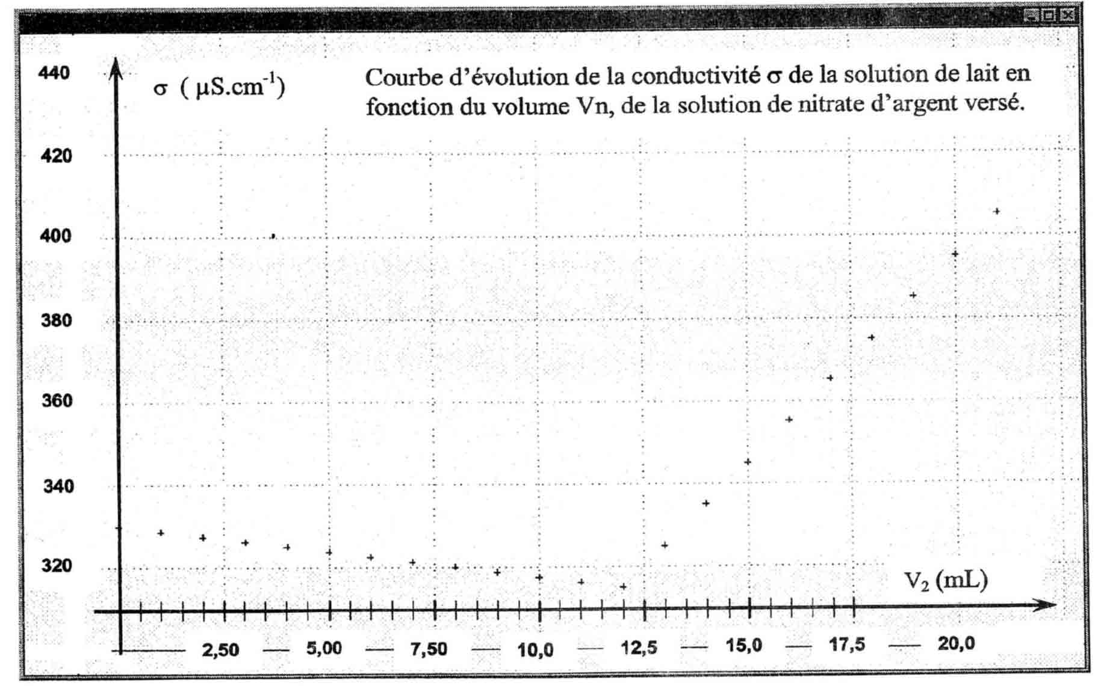
Antilles 2006 Exercice n°2 : ANALYSE D’UN LAIT (6,5 points)
Correction http://labolycee.free.fr ©

1. DOSAGE PAR CONDUCTIMETRIE.

1.1. Pour fabriquer la solution s on a effectué une dilution :
Solution mère S₀ : C₀ ; V₀ = 20,0 mL Solution fille S : C_{S} ; V_{S} = 100,0 mL
Au cours de la dilution la quantité de matière de soluté se conserve, donc C₀.V₀ = C_{S}.V_{S}
$$\frac{C_{0}}{C_{S}}=\frac{V_{S}}{V_{0}}$$
$\frac{C_{0}}{C_{S}}=\frac{\text{100,0}}{\text{20,0}}$ = 5,00 La solution fille S est cinq fois moins concentrée que la solution mère S₀
1.2. On verse de la solution S dans un bécher, puis on prélève à l’aide d’une pipette jaugée de 10,0 mL munie d’un pipeteur de la solution que l’on verse dans un autre bécher. (On doit, préalablement, rincer la pipette jaugée à l’aide de la solution S).
Burette graduée contenant la solution de nitrate d’argent
C₂ = 5,00×10^{–3} mol.L^{–1}
V₁ = 10,0 mL de Solution S
+ env. 250 mL d'eau distillée
Conductimètre
Cellule conductimétrique
Agitateur magnétique

1.3.

1.4. La conductivité initiale est due aux ions présents dans la solution S, c’est-à-dire les ions chlorure et des cations qui eux ne réagiront pas lors du titrage.

1.5. Première partie, diminution de la conductivité du milieu réactionnel :
On ajoute des ions Ag⁺ et NO₃– dans le milieu. Les cations argent réagissent avec les anions chlorure. Ils forment un solide qui ne participe pas à la conductivité de la solution. La concentration en ions Cl– diminue au fur et à mesure. La concentration en anions nitrate augmente au fur et à mesure. Tout se passe comme si les anions Cl– étaient remplacés par des anions NO₃–.
Comme λ(NO₃–_{(aq)}) est légèrement inférieure à λ(Cl–_{(aq)}), la conductivité diminue mais faiblement.

Deuxième partie, augmentation de la conductivité :
Quand tous les ions chlorure sont consommés, les ions Ag⁺ et NO₃–_{(aq)} ne réagissant plus, ils s'accumulent en solution. Leur concentration augmente, la conductivité va augmenter.

1.6. La conductivité passe par un minimum, ce qui correspond à l’équivalence : tous les ions chlorure ont été consommés.

V_{2E}
1.7. Le volume équivalent correspond à l'abscisse du point d'intersection des deux segments suivant l'évolution de la conductivité. On lit V_{2E} = 12,0 mL.

1.8. A l’équivalence, tous les ions chlorure initialement présents ont été consommés par les ions argent, les réactifs ont été introduits dans les proportions stœchiométriques,
soit : n(Ag⁺_{(aq)})_{versé} = n(Cl–_{(aq)})_{initial}

1.9. C₂.V_{2E} = n(Cl–_{(aq)})_{initial}
ATTENTION, cette quantité de matière est celle présente dans le volume V₁ de solution S utilisée, donc n(Cl–_{(aq)})_{initial} = C_{S}.V₁.
Ainsi C₂.V_{2E} = C_{S}.V₁ donc C_{s} = .
C_{S} = = 6,00×10^{–3} mol.L^{–1} concentration molaire en Cl– de la solution S initialement
Et d’après la question 1.1. on a $\frac{C_{0}}{C_{S}}=\frac{V_{S}}{V_{0}}$ soit C₀ = en remplaçant C_{S} par l'expression précédente,
il vient C₀ =
C₀ = = 3,00×10^{–2} mol.L^{–1} concentration molaire en Cl– dans le lait
1.10. Calculons la concentration massique t en ions chlorure du lait :
t = C₀.M(Cl–)
t = 1,07 g.L^{–1}
La masse obtenue est bien comprise entre 1,0 g et 2,0 g par litre de lait.

2. Dosage de l'acide lactique
2.1. HA_{(aq)} + HO–_{(aq)} = A–_{(aq)} + H₂O_{(l)} Cette réaction doit être rapide et totale.

2.2. K =

Écrivons l'équation de la réaction d'autoprotolyse de l'eau qui correspond au couple H₂O/HO–_{(aq)}
2 H₂O_{(l)} = H₃O⁺_{(aq)} + HO–_{(aq)} K_{A1} = [H₃O⁺_{(aq)}].[HO–_{(aq)}]
Écrivons l'équation de la réaction entre l'acide lactique et l'eau qui correspond au couple HA_{(aq)}/A–_{(aq)}
HA_{(aq)} + H₂O_{(l)} = A–_{(aq)} + H₃O⁺_{(aq)} K_{A3} =
Reprenons l'expression de K en la multipliant par

K =
K_{A1}
K_{A3}

K = $\frac{K_{A_{3}}}{K_{\text{A1}}}=\frac{{\text{10}}^{−{\text{pK}}_{A_{3}}}}{{\text{10}}^{−{\text{pK}}_{A_{1}}}}={\text{10}}^{{\text{pK}}_{\text{A1}}−{\text{pK}}_{\text{A3}}}$
K = 10^{14 – 3,9} = 10^{10,1} = 1,3×10¹⁰
Dans l'état d'équilibre [HA_{(aq)}] est très très faible. Comme cette concentration est au dénominateur, K est très élevée. Donc la réaction est bien totale : HA_{(aq)} est quasiment totalement consommé.
Remarque: pour que K soit élevée, il existe mathématiquement la possibilité que [A–_{(aq)}]_{éq} soit très grande, mais c'est "chimiquement" impossible.
pH = 2,9
pH
pK_{A3} = 3,9
HA_{(aq)}
A–_{(aq)}

2.3.

Au début du dosage, le pH est de 2,9; l’espèce prédominante est alors HA_{(aq)}.
2.4. On a pH = pK_{A3} + log
Si les espèces HA_{(aq)} et A–_{(aq)} sont présentes en quantités égales alors = 1 donc pH = pK_{A3}
D’après le tableau pour un pH = 3,9, on a V_{B} = 6,0 mL.
2.5. A l’équivalence les réactifs sont introduits dans les proportions stoechiométriques, on a versé autant d'ions HO– qu'il y avait initialement de molécules de HA.
n_{HA} =
n_{HA} = C_{B}.V_{BE}
n_{HA} = 5,00×10^{–2} ×12,0×10⁻³ = 6,00×10^{–4} mol d'acide lactique dans un volume V_{A} = 20,0 mL de lait.
2.6. Calculons la concentration massique en acide lactique du lait : t_{HA} = =
t_{HA} = = 2,7 g.L^{–1} > 1,8 g.L^{–1} donc le lait n’est pas frais.

